K4 ČJ 19. 4. 2021
Podívejte se následující texty a u každého se pokuste určit funkční styl, slohový postup, slohový útvar, typické jazykové prostředky a adresáta. Pro utřídění jednotlivých pojmů přikládám tabulku. Na cvičení se podíváme společně na čtvrteční hodině, proto úkol udělejte v předstihu.

funkční styl | slohové postupy | jazykové prostředky | slohové útvary
prostěsdělovací | informační, vyprávěcí, popisný | všechny vrstvy jazyka (hovorová, obecná čeština, slang, argot, profesní mluva, dialekt), citově zabarvená slova (deminutiva, hypokoristika, augmentativa, vulgarismy...)  zejména v mluvených projevech syntaktické a stylistické nedostatky | soukromý e-mail, SMS a další typy zpráv, soukromý dopis, formální dopis, komentáře na sociálních sítích, pozvánka, oznámení, vyprávění prosté, popis prostý...
publicistický | informační, vyprávěcí, výkladový, popisný... | spisovná čeština (podle druhu textu i další vrstvy jazyka jako slang, profesní mluva), publicismy, odborné výrazy, obrazná pojmenování (básnické prostředky), neologismy, cizí slova, automatizovaná spojení slov, klišé... | zpráva, článek, reportáž, rozhovor, sloupek, komentář, fejeton, recenze, blog, reklama, črta, soudnička...
administrativní | informační, popisný, výkladový | spisovný jazyk, neutrální jazyk (bez příznakových slov jako archaismy, slang, vulgarismy, deminutiva, dialekt), zkratky a značky, odborné výrazy, ustálená spojení slov a fráze... | smlouva, zápis ze schůze, vyhláška, nařízení, daňové přiznání, strukturovaný životopis, motivační dopis, žádost, stížnost...
odborný | výkladový, popisný, informační, úvahový | spisovná jazyk, odborné výrazy, cizí slova, neologismy, zkratky a značky, delší a složitější souvětí, syntaktické prostředky jako parenteze, osamostatněný větný člen, enumerace, přístavek, trpné tvary sloves, plurál skromnosti... | odborný článek, učebnice, skripta, monografie, encyklopedie, odborná esej, odborná přednáška, odborná diskuse, referát, seminární, bakalářské a diplomové práci, odborné maturitní práce...
řečnický | informační, úvahový, vyprávěcí... | spisovný jazyk (podle druhu textu i další vrstvy jazyka), obrazná pojmenování, v případě nepřipraveného projevu syntaktické a stylistické nedostatky | politický projev, soudní řeči, slavnostní přípitek, zahajovací projev, blahopřání, děkovný projev, kázání, smuteční projev...
umělecký | vyprávěcí, popisný, úvahový | spisovný jazyk a všechny další vrstvy jazyka (vzhledem k různorodosti uměleckých textů je i jejich jazyk různorodý), příznaková slova, obrazná pojmenování | texty prozaické, básnické, dramatické (vyprávění, líčení, charakteristika, báseň, píseň, divadelní hra...)

Texty k rozboru:
1)
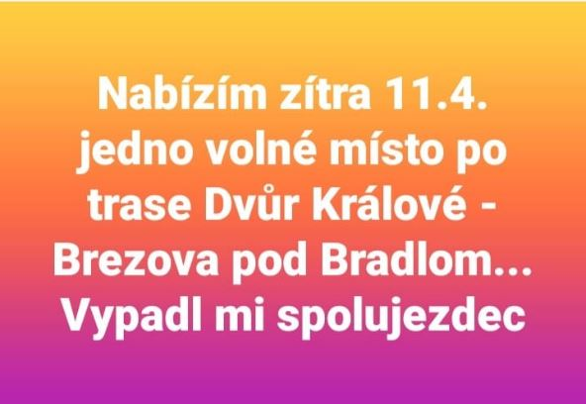

2)
karmín = karmazin = červené barvivo ze zaschlých samiček červce klenutce (parazit na dřevě), z franc. carmin přes pers. –tur. z pův. arabštiny qirmiz = červeň

3)
V 5.15 nalezena v bytě mladá žena nejevící známky života, přivolán lékař. V lůžku v poloze na zádech, bez známek krvácení, přítomen kompletní rigor mortis, hlava i hrudník bez známek traumatu.

4)
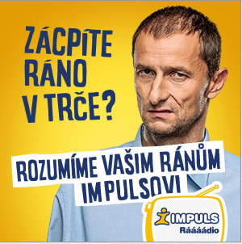

5)
Královna Alžběta před pohřbem rázně vyřešila spory v rodině: Zákaz pro všechny! A chce být sama!
Co by ten kluk bez babičky dělal? Truchlící britská královna Alžběta II. (94) se smilovala nad vnukem Harrym (36), jemuž hrozilo, že na zítřejším pohřbu prince Philipa (†99) jako jediný bez vojenské uniformy sklidí ostudu. Vyřešila to vcelku elegantně – zakázala je rovnou všem!

6)
Zapamatovat si základní poučky o psaní velkých písmen u vlastních jmen nemusí být nikterak náročné. Mnohem těžší někdy bývá vlastní jména vůbec poznat. Řekli jsme si, že vlastní jména slouží k relativně jednoznačné identifikaci osob, zvířat či věcí a že mezi ně patří názvy měst, čtvrtí, ulic, staveb, živých bytostí, jakož i bytostí pohádkových, náboženských a podobně, označení rodové či kmenové příslušnosti, názvy institucí a správních celků. Některé další oblasti, v nichž se s vlastními jmény můžeme setkat, bychom rádi zmínili alespoň telegraficky:
- Názvy astronomické: Například Velký vůz, Jupiter, Andromeda. Slova jako Měsíc, Slunce či Země píšeme s velkým písmenem jen tehdy, mluvíme-li o nich jako o astronomických termínech. Ve spojení typu „měsíc zářil na obloze“ píšeme počáteční písmeno malé.

7)
Pokud králíkovi přerůstají drápky, nejprve byste měli zajít k odborníkovi, který vám ukáže, jak na to. Zvolit můžete zvěrolékaře nebo chovatele.
- Na stříhání používejte speciální kleště, abyste řez vedli správně a drápky se netřepily.
- Králíka si posaďte na klín nebo dejte na stůl s protiskluzovou podložkou. Ochočené zvíře si nechá drápky zkrátit bez problémů. Pokud je však plaché a neklidné, nečeká vás lehká práce. V takovém případě je nejlepší pracovat ve dvou, kdy jeden králíka drží a druhý drápy stříhá.
- Při stříhání uchopte tlapku mezi palcem a ukazovákem a jemně roztáhněte bříška prstů. Potom odhrňte srst, aby byly drápy volné. Stříhejte asi půl centimetru od cévy šikmo směrem dolů. U drápů bez pigmentového zabarvení je živá část načervenalá a dobře rozpoznatelná, u tmavých drápů není vidět skoro nic. Uvnitř drápů procházejí cévy a nervová zakončení. Nesmíte je poranit, protože jinak bude králík krvácet a trpět bolestí. Pokud se tak stane, ránu vydezinfikujte a zakryjte náplastí.

8)
VÝZVA
k podání vysvětlení

Podle § 61 odst. 1 písm. a) zákona č. 273/2008 Sb., o Policii České republiky, ve znění pozdějších předpisů (dále jen „zákon o Policii ČR“), Vás tímto, jako osobu, která může přispět k objasnění skutečností důležitých pro odhalení pachatele přestupku, vyzývám, abyste se dostavil(a) dne 03. 09. 2020 v době od 7:30 do 15:00 hod. do kanceláře č. dveří 1*02 až 1*07 (dopravní přestupky) budovy Krajského ředitelství policie hl. m. Prahy se sídlem v Praze 4, Kongresová 2, k podání vysvětlení.

9)
Vážený senáte městského soudu,

po provedeném hlavním líčení, v němž soud provedl vcelku rozsáhlé a podle názoru
obhajoby až nadbytečné dokazování, setrvala státní zástupkyně na svém stanovisku,
že jednání obžalovaného je pokusem trestného činu podvodu podle § 8 odst. 1 k §
250 odst. 1, odst. 4 tr. zák. a nezměnila nic ani na samotném skutku, tak jak je podán
v obžalobě.

10)
Vztahy diateze = vztahy mezi aktanty a jejich větněčlenskou pozicí
- Diateze objektová – aktanty mohou zaujmout roli patiensu ve čtvrtém pádě, zvýrazní předmět (Sedlák nacpal pytle obilím/oblí do pytle) nebo rušení (Opláchl si obličej od špíny/ špínu z obličeje)
- Diateze subjektová – aktanty mohou zaujmout roli agentu (Odměna byla slíbena)
- Typu podmět : agens
-primární diateze – agens v pozici podmětu
-sekundární diateze – v pozici podmětu něco jiného
- Deagentizace agens patiens
-u tranzitivních sloves změna (Školka se stavila dva roky)
-netranzitivní slovesa jsou bezpodmětné věty (O zákonu se hlasovalo)
-pomocí gramatických prostředků – opisné pasivum (sovy byly pronásledovány), reflexivní forma slovesa (hledá se majitel), transpozice do 3.os.pl. (V Itálii už zase stávkují - anonymizace), transpozice ostatních osob (Před ale se píše čárka - generalizace)

